**LAPORAN PRAKTIKUM MENYALAKAN**

**TRAFIC LIGHT MENGGUNAKAN ESP32**

**Dosen Pengampu :**

Ir. Subairi, ST., MT., IPM

**Disusun Oleh :**

Muhammad Baihaqi (233140700111098)

**PROGRAM STUDI TEKNOLOGI INFORMASI**

**FAKULTAS VOKASI UNIVERSITAS BRAWIJAYA**

**MALANG 2025**

**Abstract**

This experiment aims to analyze the implementation of the **MQTT protocol in an IoT-based traffic light monitoring system**. The system utilizes **ESP32** as the main microcontroller to control and monitor the status of **traffic lights (red, yellow, and green)** in real-time. The communication between the microcontroller and the monitoring platform is established using **the Blynk application**. The results indicate that **MQTT-based communication is more efficient** in terms of **latency and power consumption** compared to **HTTP-based communication**, making it a suitable choice for real-time traffic monitoring applications.

traffic lights.

*Keywords—Internet of Things, Traffic Light, ESP32,* ***MQTT-based***

**1.Introduction (Pendahuluan)**

Perkembangan teknologi Internet of Things (IoT) semakin pesat dan telah diterapkan dalam berbagai bidang, termasuk sistem transportasi. Salah satu implementasi IoT dalam transportasi adalah **sistem pemantauan lampu lalu lintas berbasis IoT** yang bertujuan untuk meningkatkan efisiensi dan keselamatan lalu lintas.

* 1. **Latar Belakang**

Lampu lalu lintas memiliki peran penting dalam mengatur arus kendaraan di persimpangan jalan. Namun, dalam operasionalnya, sering terjadi berbagai permasalahan seperti **lampu padam, kerusakan sistem, atau kegagalan sensor,** yang dapat menyebabkan kemacetan bahkan kecelakaan. Oleh karena itu, diperlukan sistem pemantauan yang dapat **memeriksa kondisi lampu lalu lintas secara real-time** agar teknisi dapat segera mengetahui dan menangani jika terjadi gangguan.

* 1. **Tujuan Eksperimen**

Tujuan dari praktikum ini adalah merancang dan mengembangkan sistem lampu lalu lintas berbasis mikrokontroler **ESP32 s**ebagai pengendali utama. Eksperimen ini dilakukan untuk menguji implementasi **pengaturan waktu pada lampu lalu lintas** dengan durasi yang telah ditentukan, yaitu **lampu merah selama 30 detik, kuning selama 5 detik, dan hijau selama 20 detik.**

1. **Methodology (Metodologi)**
   1. **Tools & Materials**

* ESP32
* LED Merah, Kuning, Hijau
* Resistor
* Software Arduino IDE
  1. **Implementation Steps**
* Menyusun rangkaian LED Merah, Kuning, Hijau dengan menghubungkannya ke ESP32.
* Menulis kode program untuk mengatur durasi penyalaan masing-masing LED.
* Memindahkan kode ESP32 ke Visual Studio Code, dan mengamati hasil penyalaan ketiga LED.

1. **Results and Discussion (Hasil dan pembahasan)**
   1. **Experiment Result**

Berikut ini merupakan hasil eksperimen dari code yang sudah dirancang

|  |  |
| --- | --- |
| **Lampu** | **Durasi** |
| Merah | 30s |
| Hijau | 20s |
| Kuning | 5s |

Dibawah ini merupakan hasil dari eksperimen Trafic light ESP32 di VSCode

* Merah (30 detik)

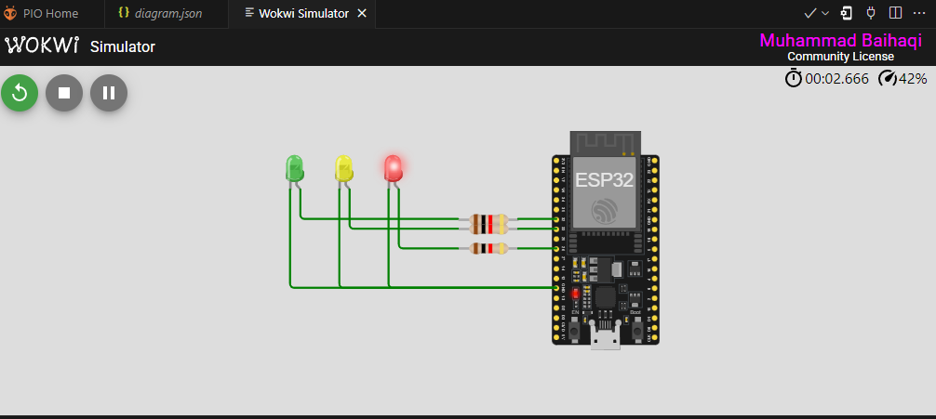

* Hijau (20 detik)

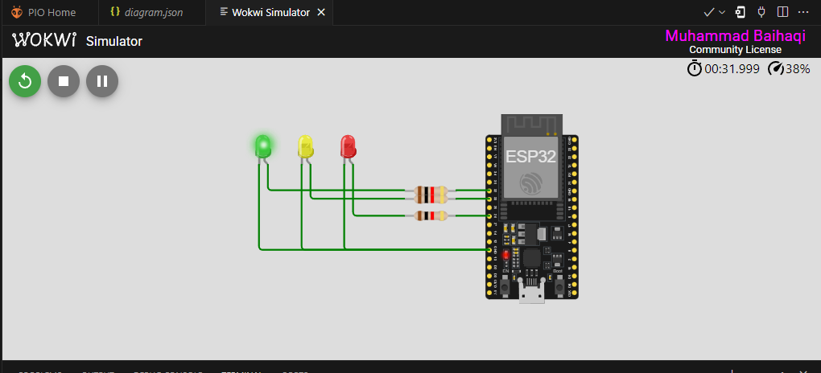

* Kuning (5 detik)

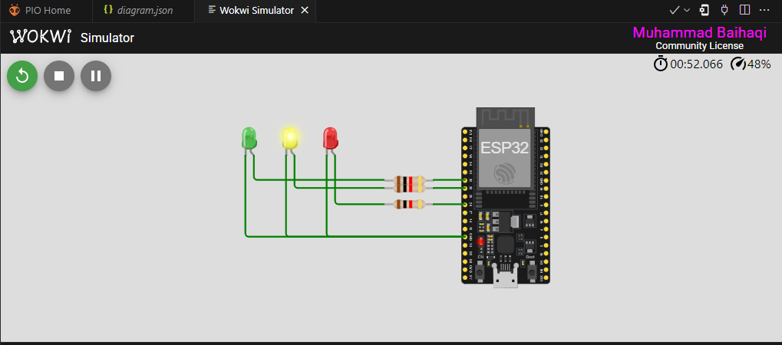

1. **Appendix (Lampiran, jika diperlukan)**

Dari File Main.cpp

#include <Arduino.h> // Wajib untuk PlatformIO + ESP32

// Deklarasi pin LED

int lampuMerah = 26;

int lampuKuning = 33;

int lampuHijau = 32;

void setup() {

    Serial.begin(115200);

    // Atur pin sebagai OUTPUT

    pinMode(lampuMerah, OUTPUT);

    pinMode(lampuKuning, OUTPUT);

    pinMode(lampuHijau, OUTPUT);

}

void loop() {

    // Nyalakan lampu merah selama 30 detik

    digitalWrite(lampuMerah, HIGH);

    Serial.println("Lampu Merah ON");

    delay(30000);

    digitalWrite(lampuMerah, LOW);

    // Nyalakan lampu hijau selama 20 detik

    digitalWrite(lampuHijau, HIGH);

    Serial.println("Lampu Hijau ON");

    delay(20000);

    digitalWrite(lampuHijau, LOW);

    // Nyalakan lampu kuning selama 5 detik

    digitalWrite(lampuKuning, HIGH);

    Serial.println("Lampu Kuning ON");

    delay(5000);

    digitalWrite(lampuKuning, LOW);

}

Code dari Diagram.json

{

  "version": 1,

  "author": "Muhammad Baihaqi",

  "editor": "wokwi",

  "parts": [

    {

      "type": "board-esp32-devkit-c-v4",

      "id": "esp",

      "top": -19.2,

      "left": 120.04,

      "attrs": { "builder": "esp-idf" }

    },

    {

      "type": "wokwi-led",

      "id": "led1",

      "top": -3.6,

      "left": -101.8,

      "attrs": { "color": "yellow" }

    },

    {

      "type": "wokwi-led",

      "id": "led2",

      "top": -3.6,

      "left": -149.8,

      "attrs": { "color": "limegreen" }

    },

    { "type": "wokwi-led", "id": "led3", "top": -3.6, "left": -53.8, "attrs": { "color": "red" } },

    {

      "type": "wokwi-resistor",

      "id": "r1",

      "top": 90.35,

      "left": 28.8,

      "attrs": { "value": "1000" }

    },

    {

      "type": "wokwi-resistor",

      "id": "r2",

      "top": 71.15,

      "left": 28.8,

      "attrs": { "value": "1000" }

    },

    {

      "type": "wokwi-resistor",

      "id": "r3",

      "top": 61.55,

      "left": 28.8,

      "attrs": { "value": "1000" }

    }

  ],

  "connections": [

    [ "esp:TX", "$serialMonitor:RX", "", [] ],

    [ "esp:RX", "$serialMonitor:TX", "", [] ],

    [ "led2:C", "esp:GND.1", "green", [ "v0" ] ],

    [ "led1:C", "esp:GND.1", "green", [ "v0" ] ],

    [ "led3:C", "esp:GND.1", "green", [ "v0" ] ],

    [ "r1:2", "esp:26", "green", [ "v0" ] ],

    [ "led3:A", "r1:1", "green", [ "v0" ] ],

    [ "led1:A", "r2:1", "green", [ "v38.4", "h105.6" ] ],

    [ "r2:2", "esp:33", "green", [ "v0" ] ],

    [ "led2:A", "r3:1", "green", [ "v0" ] ],

    [ "r3:2", "esp:32", "green", [ "v0" ] ]

  ],

  "dependencies": {}

}